**访问学院系统临时解决办法**

为解决目前校外网络无法访问学院系统（含论文评阅、选导师系统）的问题，现临时采用webvpn访问方式，校园网用户请直接访问oa.cnsba.com。webvpn操作步骤如下：

1. 浏览器访问: <https://webvpn.scut.edu.cn>，在登录界面输入学校统一认证账号和密码进行登录。

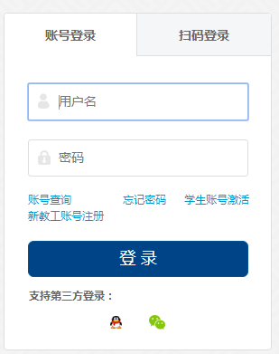

1. 进入主界面后，选择学生资源🡪工管院务系统。



1. 之后的操作跟平时操作一样，用传统方式进行登录。

